世恒学校校服采购方案
- 方案总则
以习近平新时代中国特色社会主义思想为指导，落实立德树人根本任务，坚持“安全、实用、经济、美观”原则，建立“公开透明、学生自愿、政府监管、社会监督”的校服管理机制，充分发挥校服育人功能，树立苏州市吴江区世恒学校(以下简称“学校”)良好形象，服务学生健康成长。
二、采购原则与背景
安全优先原则：严格遵循国家校服安全技术标准，确保校服面料、辅料及生产工艺符合安全要求，杜绝安全隐患。
公平公正公开原则：采购全过程公开透明，规范流程，主动接受监督，保障各参与方的合法权益。
自愿合规原则：尊重学生和家长的购买意愿，严禁强制或变相强制采购，严格按照相关规定开展代收代付工作。
实用适配原则：结合学校办学特色、地域气候特点及学生活动需求，选择款式适宜、面料舒适、耐穿易洗的校服产品。
三、征求家长意向情况
学校通过问卷、家委会座谈等多种形式，面向全体学生家长开展校服采购意向征求工作，覆盖所有采购年级。本次征求共回收有效问卷2026级小学一年级学生共计41人，发放问卷数41份，回收问卷数36份，同意人数35人，采购同意率为85%；小学四年级在册学生共计63人，发放问卷数63份，回收问卷数60份，同意人数25人，采购同意率为39%；初中一年级学生共计98人，发放问卷数98份，回收问卷数93份，同意人数56人，采购同意率为57%；2026级高一学生共计190人，发放问卷数190份，回收问卷数180份，同意人数172人，采购同意率为90%。三个年级采购同意比例均超过三分之二标准，满足校服采购条件。
四、成立校服采购工作小组
为确保采购工作有序推进，学校正式成立校服采购工作小组，全面负责本次校服采购的组织、协调、监督及后续履约管理工作。
领导小组
校服选用组织 | 学校代表：李方华  专家：田丽红  家长代表：沈磊 车志坚 吴晓俊 秦延然 刘金云  学生代表：金沐阳 车悦祎 陈果 俸逸宁  注：校服选用组织共11人，其中家长和学生代表9人，占比 81.8 %
监督小组 | 学校代表：李方华 田丽红  家长代表：沈磊  财务：严国建
验收工作组 | 教师代表（2人）：戴祥华、张峰  家长代表（3人）：沈磊 车志坚 吴晓俊
五、采购需求
（一）校服品类及款式
本次采购校服品类包含夏季校服、秋季校服、冬季校服，具体款式经家长意向征求确定。所有款式均融入学校校徽元素，颜色搭配简洁大方，符合校园氛围，具体设计效果图已公示。
（二）数量要求
根据全校在校学生人数及家长购买意向，本次计划采购校服为 2026级小学一年级40套和2026级高中一年级191套，共计231套。
每套校服包含：短袖T恤白1件、短袖T恤蓝1件、运动短裤/短裙1件、连帽外套1件、冬装上衣1件。
（三）尺码范围及定制要求
常规尺码：覆盖全校学生体型，常规尺码范围为 XS-XXL，同时按身高（120cm-185cm）、体重（25kg-75kg）细分多个尺码等级，确保适配不同年龄段、不同体型学生的穿着需求。
（四）校服类别及技术参数要求

序号 | 标的名称 | 校服类别 | 技术参数 | 示意图
1 | 夏装 | 短袖T恤白 | 1.成分：68%棉32%聚酯纤维  2.主面料克重：210g/㎡（允许偏离±4%）  3.颜色：大身白色，袖身与衣身接缝处采用宝蓝色嵌条 | 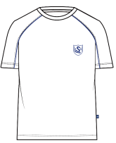  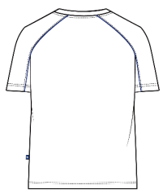
1 | 夏装 | 短袖T恤蓝 | 1.成分：68%棉32%聚酯纤维  2.主面料克重：210g/㎡（允许偏离±4%）  3.颜色：大身藏青，袖身与衣身接缝处采用宝蓝色嵌条 | 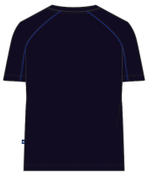  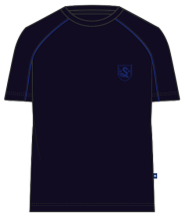
1 | 夏装 | 运动短裤 | 1.成分：75%棉25%聚酯纤维  2.主面料克重：230g/㎡（允许偏离±4%）  3.颜色：大身藏青，侧边贴袋，两侧白色线条 | 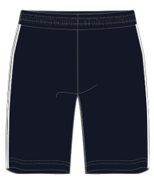  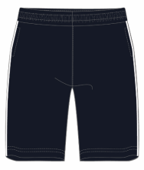
1 | 夏装 | 运动短裙 | 1.成分：75%棉25%聚酯纤维  2.主面料克重：230g/㎡（允许偏离±4%）  3.颜色：大身藏青，侧边白色线条 | 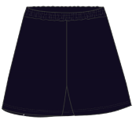  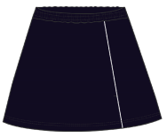
2 | 春/秋  装 | 连帽外套 | 1.成分：95%棉5%氨纶  2.主面料克重：320g/㎡（允许偏离±4%）  3.颜色：大身藏青色，帽里/袖笼嵌线宝蓝色 | 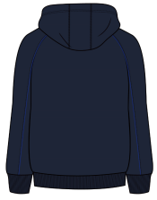  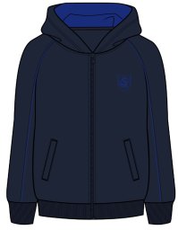
3 | 冬  装 | 冬装上衣 | 外层上衣（外套）  1.成分：100%聚酯纤维  2.面料克重：120g/㎡（允许偏离±4%）  3.颜色：大身藏青色，帽里宝蓝色  新雪丽棉.内胆（可脱卸）  1.成分：100%聚酯纤维  2.内胆面料克重：39g/㎡（允许偏离±4%）  3.颜色：大身藏青色 | 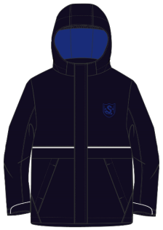  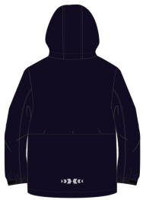  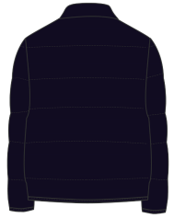  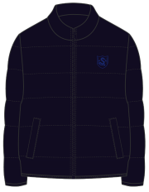
4 | 标志及文字的要求 | 左侧胸前 | 左侧胸前要有学校标识，夏装、春/秋装、冬装外套为绣花标识，冬装内胆为印花标识。
六、安全与技术标准
1、本次采购校服必须严格符合以下安全与技术标准：
核心安全标准：选用的面料、辅料、配件（料）和制作工艺等校服安全与质量应符合GB18401-2010《国家纺织产品基本安全技术规范》、GB31701-2015《婴幼儿及儿童纺织产品安全技术规范》、GB/T31888-2015《中小学生校服》等国家标准。
面料技术要求：夏季校服面料采用透气、吸汗、抗起球的棉混纺材质（棉含量不低于 60%）；秋季校服面料采用耐磨、弹性好的材质；冬季校服面料采用防水、防风、透气的复合面料，内胆采用保暖、亲肤的新雪丽棉材质。所有面料均需提供省、直辖市及以上“由技术监督部门依法授权的服装质检部门”出具的检测报告。
生产工艺要求：缝制平整牢固，针脚密度符合标准，无跳线、脱线、漏缝等问题；拉链、纽扣等辅料需为正规品牌产品，牢固耐用，无尖锐边角；衣物标识清晰完整，包含产品名称、号型、成分、安全类别、生产厂家、执行标准等信息。
2、其他要求
（1）校服成品需经过预缩、定型处理；颜色均匀一致，同批次产品无色差，洗涤后无明显褪色现象。
（2）包装及标识
1）包装要求：每件校服采用独立包装，夏季校服使用透明袋包装，春/秋季、冬季校服使用透明袋包装，包装需牢固、防尘、防潮，避免运输过程中受损。包装标签需清晰注明校服尺码、种类（如“夏季运动短裤-165/74B”）。
2）标识要求：乙方提供的校服的标签必须符合‌GB/T 5296.4-2012《消费品使用说明 第4部分：纺织品和服装》要求，包含以下信息：
a.制造商名称、地址；
b.产品名称；
c.产品规格型号(耐久性)；
d.纤维成分及含量(耐久性)；
e.洗涤维护方法(耐久性)；
f.产品标准编号；
g.基本安全技术要求类别。
七、关键时间节点
1、流程步骤
（1）确定代理机构：通过中介超市公开竞价项目发布需求，根据吴教财函2026（6号）文件“关于规范选聘中介机构的通知”要求，择优备选，组织工作小组抽取一家招标代理，委托其负责本次校服采购的招标相关工作。
（2）招标：由代理机构编制招标文件，发布招标公告，公告期限5个工作日。评分办法采用综合评分法：校服的价格分为30分（价格分采用低价优先法计算，即满足招标文件要求且投标价格最低的投标报价为评标基准价，其价格分为满分）；其它评审因素与投标人所提供校服的质量和服务相关，包括但不限于技术水平、履约能力、售后服务方案等。
（3）开标与评审：代理机构接收供应商投标文件、样品，组织开标、评标。
（4）中标公示：学校对中标企业名称、校服款式及质量标准、中标价格、服务年限、售后服务等信息进行公示，公示时间5个工作日。
（5）样衣送检、合同签订：在校服选用组织的监督下，拟中标供应商将投标校服样品（一套封存送检、一套封存留样）送省、直辖市及以上“技术监督部门依法授权的服装质检部门”进行送检。该检测费用由中标供应商支付。
样品交由省、直辖市及以上“技术监督部门依法授权的服装质检部门”进行检验，出具的检测报告合格且公示后，方可按照招标文件和中标供应商投标文件的规定签订书面合同，该样品《检测报告》原件由学校存档。
注：样衣检测不合格及递补：样衣检测报告不符合相关技术参数或者安全要求，则认为所送产品不合格，将取消拟中标供应商中标资格。采购人将选择综合得分排名在其后一名的中标候选人递补并重新送检。
（6）面、辅料送检：中标供应商在生产前，除提供面料供应商出具的“第三方检验报告”及“相关采购凭证”以外，还应将本批次生产校服的面、辅料样品交由省、直辖市及以上“由技术监督部门依法授权的服装质检部门”进行检验（当面料批次及成份发生变化时也需进行检测），必须符合招标文件及国家相关标准后方可批量生产，该料样及《检测报告》原件由学校存档。该检测费用由中标供应商支付。生产交付：在2026年10月31日前完成全部校服的生产与交付工作（特殊情况另议）。
二次送检：校服成品生产结束后，在校服发放给学生之前，由校方验收工作组从投标人交付的校服产品中每款校服随机挑选三件（一件送检，两件留样），委托省、直辖市及以上“技术监督部门依法授权的服装质检部门”对校服进行检测，检测费用由学校承担，确保批量产品质量达标。二次送检检测项目应至少包括甲醛含量、PH值、可分解致癌芳香胺染料、耐水色牢度、耐酸汗渍色牢度、耐碱汗渍色牢度、耐干摩擦色牢度、耐湿摩擦色牢度、纤维含量、耐光色牢度、耐光汗复合色牢度、耐皂洗色牢度、起球、绳带、金属残留针、接缝强力、克重等关键指标。学校还可根据实际情况对水洗尺寸变化率、水洗后扭曲率、后裆接缝强力、拼接互染程度、外观、缝制及标识标注等项目进行检测。检测合格，由省、直辖市及以上“由技术监督部门依法授权的服装质检部门”出具检测报告，公示后，方能将校服发放给学生。该产品《检测报告》原件由学校存档。
- 验收发放：学校验收工作组（学校代表2人，家长代表3人）完成校服验收，验收流程如下：
1）校服初验：供应商交货后，组织验收工作组（学校代表2人，家长代表3人）初验，核对校服的种类、数量、包装、标识等是否符合合同约定，对外观、做工进行初步检查，排查明显瑕疵。查阅样衣检测报告，将成衣校服与乙方投标时提供的样衣进行比对初验，并由初验人员签字确认。
2）二次抽样送检：初验合格后，在校服发放前，验收工作组从供应商交付的每款校服随机挑选三件（一件送检，两件留样），密封并在封条上签字盖章，送交省、直辖市及以上“技术监督部门依法授权的服装质检部门”进行二次检验，检测费用由学校承担，现场拍照留存于履约验收书，并签字确认。
3）学生试穿反馈：组织部分学生试穿校服，收集学生及家长关于尺码适配性、穿着舒适度、面料手感等方面的反馈意见。
4）学校终验：学校在收到二次送检检测报告及试穿反馈意见后，对本次校服采购做最终验收，验收工作组召开验收会议，形成验收结论。验收内容包含学校送检报告时间、参数符合（招标文件、企业送检、学校送检报告）、指标合格（安全、性能指标），验收合格的，签署验收合格文件。
5）验收不合格：
学校按照前述验收过程进行验收。如初验，产品不符合验收要点要求，则认为所送产品不合格，将全部退货，重新生产；如终验，产品不符合相关技术参数或者安全要求，则认为所送产品不合格，供应商书面形式提出复检，经学校及校服选用组织同意后，委托省、直辖市及以上“技术监督部门依法授权的服装质检部门”复检，检测费用由供应商承担。双方需服从复检结论，若仍有项目不合格的，供应商将被取消中标资格，学校有权直接解除合同、退回所有校服，并上报区教育局列入校服供应“黑名单”，五年内不得供应校服。学校将重新组织招标。
6）验收发放：学校验收工作组完成校服验收，验收合格后，按班级发放给学生。
2、关键时间节点
（1）前期准备：2026年8月9日前完成前期准备工作，包括完成校服选用组织会议、征求选购年级家长意见、家委会决议、家委会委托、选定校服款式及定价等；
（2）中介超市选招标代理：2026年8月10日前；
（3）“三重一大”会议、选购方案、招标文件制定：2026年8月12日前；
（4）采购方案备案审核：2026年8月21日前将方案交给主管部门审核；
（5）招标公告发布：2026年8月25日前；
（6）开标与评审日：2026年9月18日前；
（7）合同签订日（企业将样衣送省、直辖市及以上“由技术监督部门依法授权的服装质检部门”进行送检，取得合格报告且公示后方可签订合同）：2026年9月28日前；
（8）最终交货日：2026年10月31日前；
（9）学校验收、学校二次检测：2026年11月10日前；
（10）学校验收工作组完成校服验收，验收合格且公示后，按班级发放给学生。

八、费用管理与支付方式
（一）费用承担
校服费用由家长承担。学校按照本级财政要求的方式进行代收代付，专款专用，不得挪用、截留。付款为一次性付款，在校服验收合格并全部发放完成后，学校向供应商支付全部采购款项。
（二）费用管理
学校按照本级财政部门要求，实行代收代付管理，专款专用，单独核算。由班主任统一收集家长校服费用后，交学校财务部门集中管理，全部款项直接支付给中标供应商，严禁任何部门或个人挪用、截留校服费用。财务部门需建立专门台账，详细记录费用收支情况，以备核查。
（三）价格透明
本次采购中标价格即为最终零售价，实行“一价到底”，包含面料、生产、运输、检测、售后服务等所有费用，无任何额外加价项目。价格明细已向全体家长公示，公示期间无异议后执行。
（四）贫困补助
我校无贫困补助学生。

九、售后服务与保障
（1）质保服务：中标供应商对所有产品提供不少于一年的免费质保。校服交付发放后，若出现尺码不合、做工瑕疵、面料破损等问题，中标供应商需在收到退换申请后7个工作日内完成免费退换，往返物流费用由中标供应商承担。学生穿着一年内，出现非人为因素造成的质量缺陷（如非正常开线、严重色牢度不达标褪色、面料撕裂（拔丝）、严重起球、变形缩水等，质量判定标准执行 GB/T31888《中小学生校服》），中标供应商须提供免费维修或更换。质保期从验收合格之日起执行。
（2）售后服务：中标供应商应建立以学校为单位的校服服务体系并提供三年售后服务，提供相对固定的购买渠道（如线下门店或线上小程序等），备足货源，方便学生家长调换、修补、零星购买，在收到家长售后申请后7个工作日内中标供应商应完成售后服务。对家长后期增补购买的校服价格不得高于中标价，包装费、快递费等由中标供应商承担。售后服务期从验收合格之日起执行。
（3）供应商所有提供的货物如有质量问题，应在接到学校通知后2小时内到现场解决，特殊情况须48小时到现场解决，且对于有质量问题的产品必须尽快给予免费调换。逾期未处理，学校可委托第三方解决，产生费用由供应商承担，并且供应商须额外支付产生费用5%的违约金。
（4）如供应商存在送检不合格两次或以上或有市场监管部门较大行政处罚的将列入“黑名单”，五年内不得供应校服。核定有陪标串标行为的企业，终生不得参与校服供货。
（5）备货要求
中标供应商须备多于合同总数 10 %以上的货物以供封存备查、学生调换（尺码不匹配）、质保、后期增补订等用途，其余量身定制类数量应保证调换到位。在完成发放后，除封存备查的校服外，多余的备货由供应商带回厂家仓库。

十、附则
本方案经学校“三重一大”会议审议通过，自公示无异议后正式实施。
本次校服采购全过程接受学校纪检部门、全体师生、家长及社会各界的监督。采购及履约过程中，如遇政策调整或不可抗力因素，由采购工作小组召开专题会议研究处理，相关调整情况需及时公示。
本方案由苏州市吴江区世恒学校校服采购工作小组负责解释。本方案未尽事宜，按照国家相关法律法规、采购合同约定及学校相关规章制度执行。
苏州市吴江区世恒学校
2026年8月12日

